# Hướng dẫn cài đặt phần mềm Zoiper 3.15

Bước 1: Chọn Settings -> Create a new account.

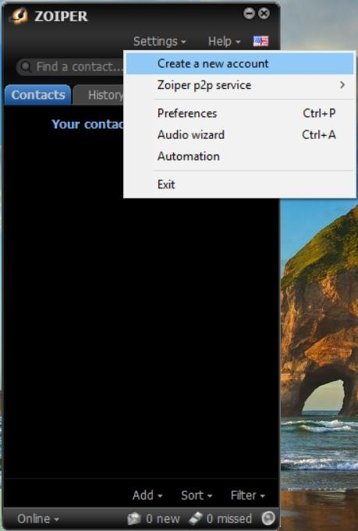

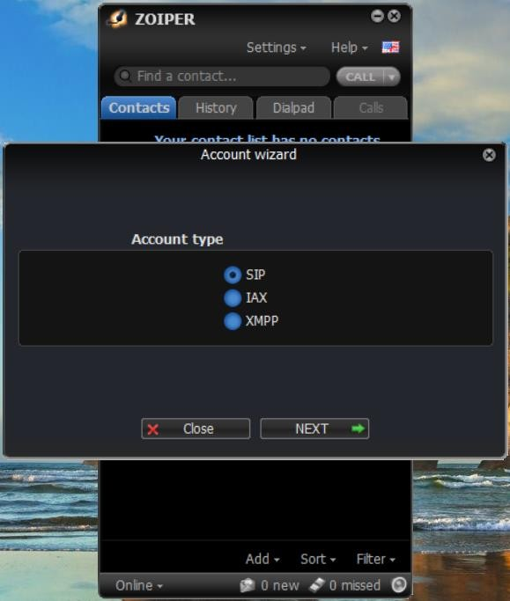

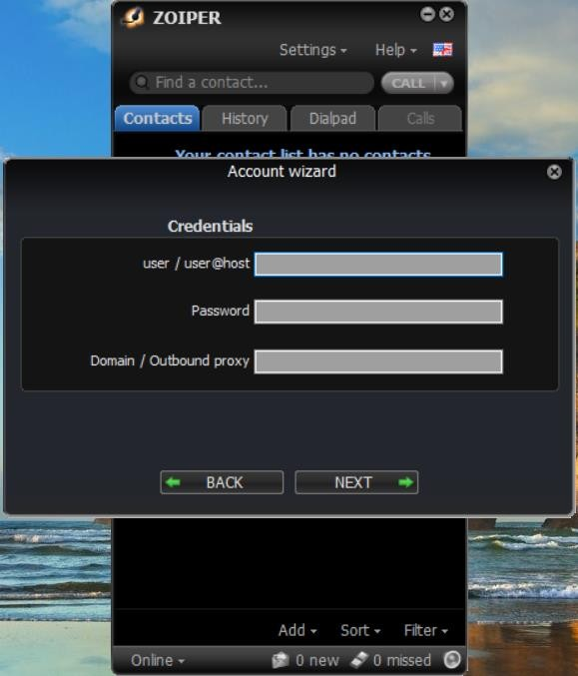

Nhập các thông tin trên:

* **User / User@host**: [20xx@ntt.edu.vn](mailto:20xx@ntt.edu.vn) 🡪 thông tin này lấy trong file excel.
* **Password**: 9wbzND 🡪 không phải password Aa123456
* **Domain / Outbound proxy**: callcenter.nttu.edu.vn

Nhấp **NEXT** để tiếp tục. Bấm **NEXT** để hoàn thành

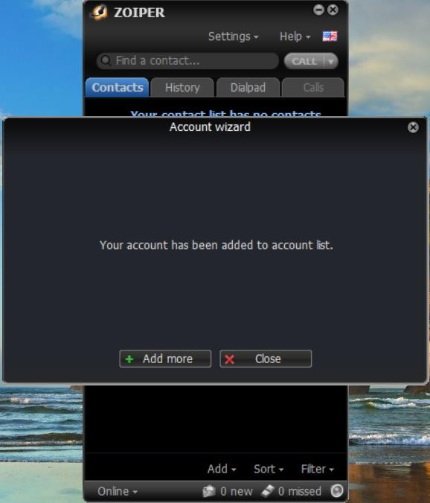

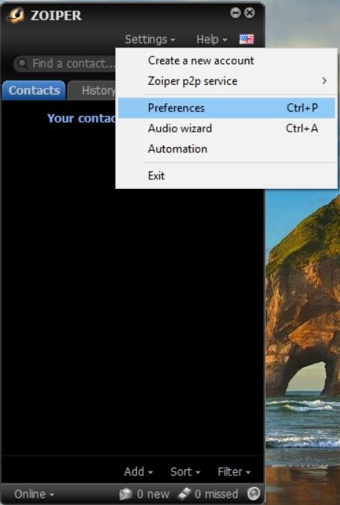

hành gọi.

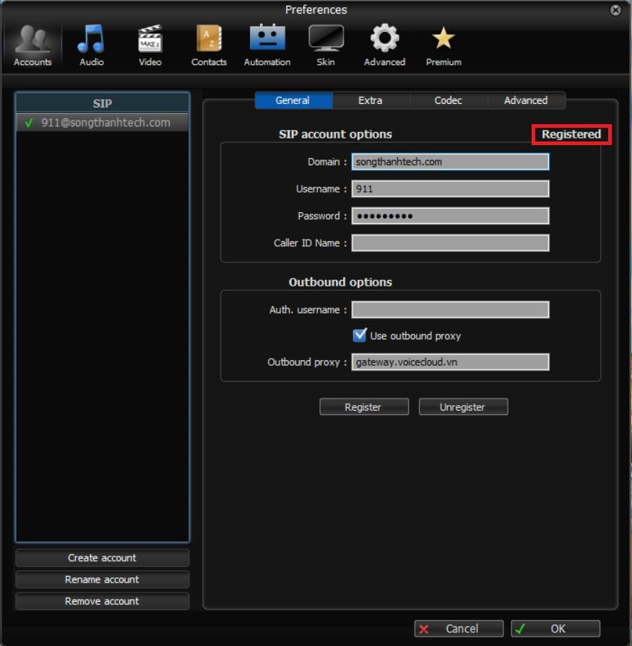

phím sau đó bấm nút Enter để gọi nhanh hơn.)

